EJERCICIOS FORMULARIOS

Crea los siguientes formularios

1.-



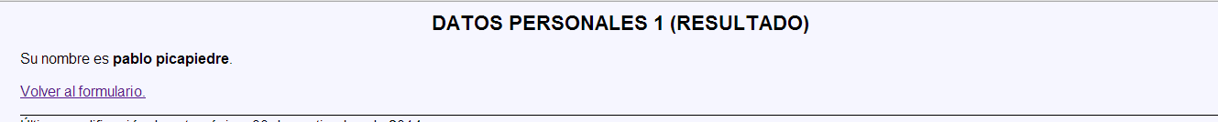

2.-

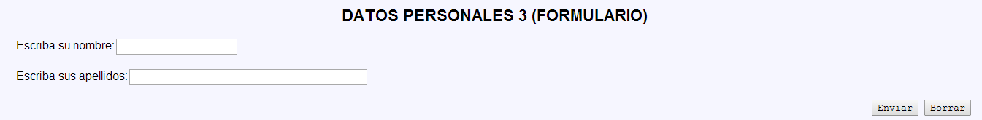

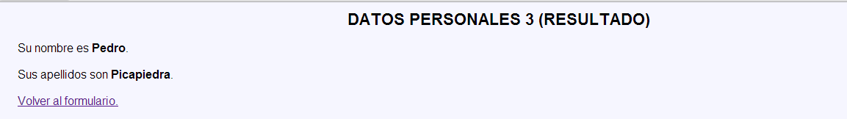

3.-

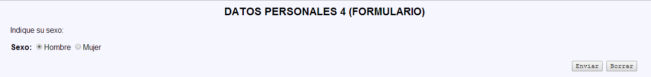

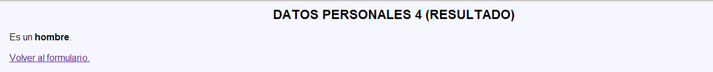

4.-

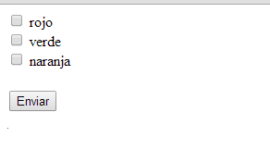

5.-

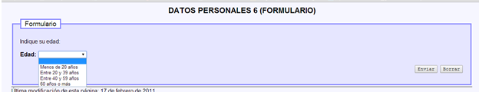

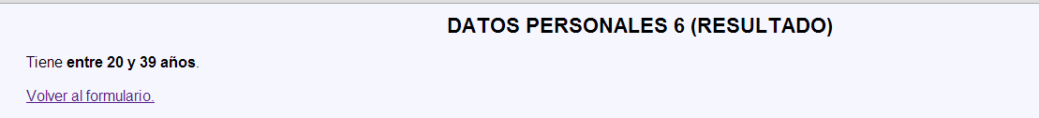

6.-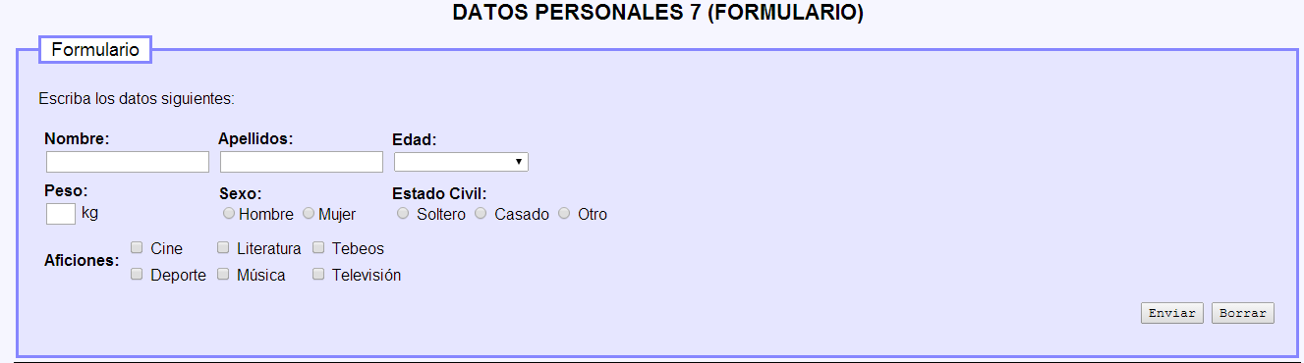

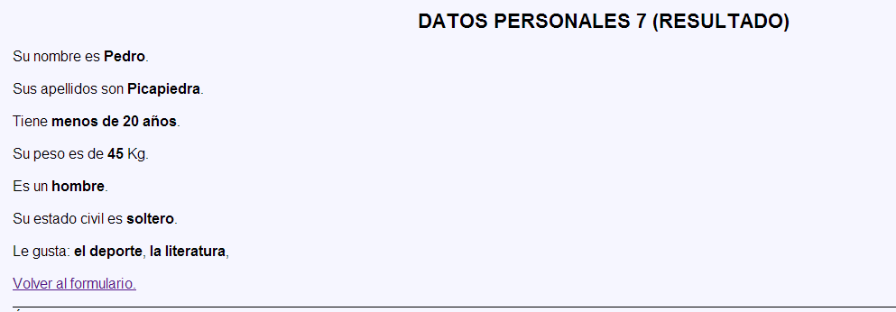

1. Crea un formulario que muestre el menú del día en un restaurante, tendrás que pedir los siguientes datos:

a. Número de la mesa

b. Nombre y apellidos del camarero que atiende la mesa

c. Tres primeros platos a elegir uno de ellos

d. Tres segundos platos a elegir uno de ellos

e. Tres bebidas a elegir una de ellas.

f. Extras como pan, mantequilla, aperitivo pudiendo escoger los que quieras.

2. Formulario que calcule el importe a pagar por un vehículo al circular por una autopista. El vehículo pude ser una bicicleta, una moto, un carro o un camión. Para definir el conjunto de vehículos deben utilizar una estructura de menú. El importe se calculara según los siguientes datos:

a) Un importe  de 10 €  por km para la bicicleta.

b) Las motos y los carros pagaran 30 € por Km.

c) Los camiones pagaran 30 € por Km. más 25 € por toneladas

Tener en cuenta si el usuario necesita factura hay que dársela